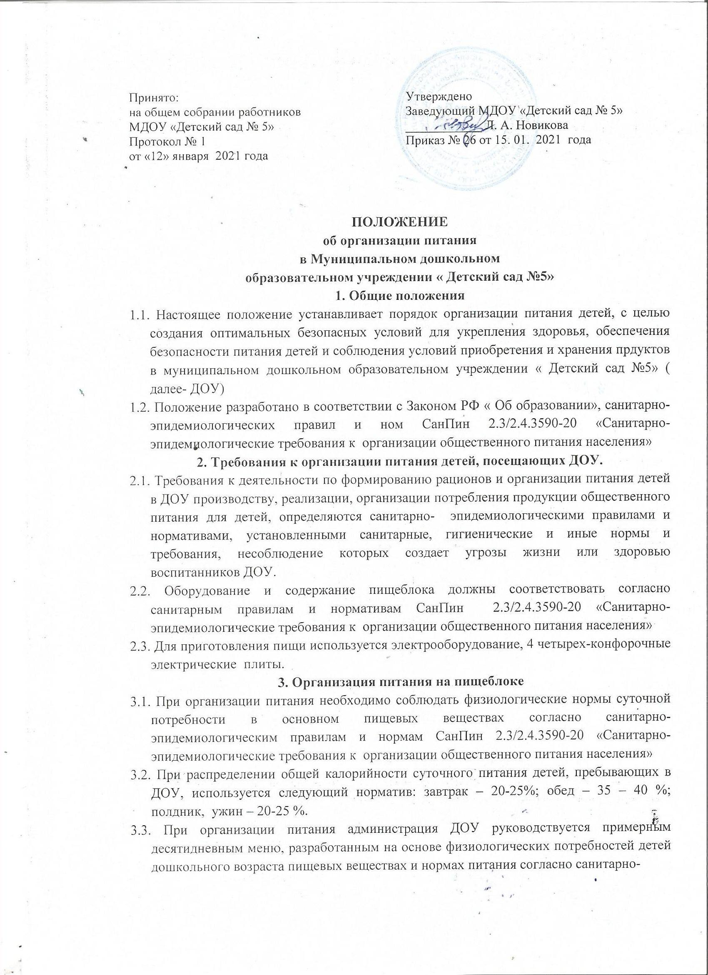

эпидемиологическим правилам и нормам СанПин 2.3/2.4.3590-20 «Санитарно- эпидемиологические требования к организации общественного питания населения»

3.4.Объем пищи и выход блюд должны строго соответствовать возрасту ребенка.

3.5.На основе примерного меню ежедневно, на следующий день составляется меню-требование и утверждается руководителем ДОУ.

3.6.Для детей в возрасте от 1,5 до 3 лет и от 3 до 7 лет меню - требование составляется отдельно. При этом учитываются:

-  среднесуточный набор продуктов для каждой возрастной группы;

-  объем блюд для этих групп;

-  нормы физиологических потребностей;

-  нормы потерь при холодной и тепловой обработки продуктов;

-  выход готовых блюд;

-  нормы взаимозаменяемости продуктов при приготовлении блюд;

-  данные о химическом составе блюд;

-  требования Роспотребнадзора в отношении запрещенных продуктов и блюд, использование которых может стать причиной возникновения желудочно-кишечного заболевания, отравления.

-  сведениями о стоимости и наличии продуктов.

3.7.Меню-требование является основным документом для приготовления пищи на пи­щеблоке.

3.8.Вносить изменения в утвержденное меню-раскладку, без согласования с руководителем ДОУ, запрещается.

3.9.При необходимости внесения изменения в меню /несвоевременный завоз продуктов, недоброкачественность продукта/ медицинской сестрой составляется объяснительная с указанием причины. В меню-раскладку вносятся изменения и заверяются подписью руководителя. Исправления в меню - раскладке не допускаются.

3.10.Для обеспечения преемственности питания родителей информируют об ассортименте питания ребенка, вывешивая меню на раздаче, в приемных групп, с указанием полного наименования блюд.

3.11.Медицинский работник обязан присутствовать при закладке основных продуктов в котел и проверять блюда на выходе.

3.12.   Объем приготовленной пищи должен соответствовать количеству детей и объему разовых порций.

3.13.  Выдавать готовую пищу детям следует только с разрешения бракеражной комиссии в составе повара, медработника, представителя администрации, после снятия ими пробы и записи в бракеражном журнале результатов оценки готовых блюд. При этом в журнале отмечается результат пробы каждого блюда.

3.14.В целях профилактики гиповитаминозов, непосредственно перед раздачей, медицинским работником осуществляется С- витаминизация III блюда.

3.15.Выдача пищи на группы осуществляется строго по графику.

**4. Организация питания детей в группах**

4.1.Работа по организации питания детей в группах осуществляется под руководством воспитателя и заключается:

-   в создании безопасных условий при подготовке и во время приема пищи;

-  в формировании культурно-гигиенических навыков во время приема пищи детьми.

4.2.Получение пищи на группу осуществляется строго по графику, утвержденному руководителем ДОУ.

4.3.  Привлекать детей к получению пищи с пищеблока категорически запрещается.

4.4.  Перед раздачей пищи детям помощник воспитателя обязан:

-  промыть столы горячей водой с мылом;

-  тщательно вымыть руки;

-  надеть специальную одежду для получения и раздачи пищи;

-  проветрить помещение;

-  сервировать столы в соответствии с приемом пищи.

4.5.С целью формирования трудовых навыков и воспитания самостоятельности во время дежурства по столовой воспитателю необходимо сочетать работу дежурных и каждого ребенка (например: салфетницы собирают дежурные, а тарелки за собой убирают дети).

4.6.  Во время раздачи пищи категорически запрещается нахождение детей в обеденной зоне.

4.7. Подача блюд и прием пищи в обед осуществляется в следующем порядке:

-   во время сервировки столов на столы ставятся хлебные тарелки с хлебом;

-  разливают III блюдо;

-  в салатницы, согласно меню, раскладывают салат (порционные овощи);

-  подается первое блюдо;

-  дети рассаживаются за столы и начинают прием пищи с салата (порционных овощей);

-  по мере употребления детьми блюда, младший воспитатель убирает со столов салатники;

-  дети приступают к приему первого блюда;

- по окончании, младший воспитатель убирает со столов тарелки из-под первого;

-  подается второе блюдо;

-  прием пищи заканчивается приемом третьего блюда.

4.8.В группах раннего возраста детей, у которых не сформирован навык самостоятельного приема пищи, докармливают.

**5. Порядок учета питания**

5.1. К началу учебного года руководитель ДОУ издает приказ о назначении ответственного за питание, определяются его функциональные обязанности.

5.2.  Ежедневно медицинская сестра составляет меню-раскладку на следующий день. Меню составляется на основании списков присутствующих детей, которые ежедневно, с 8.00 до 10.00 утра, подают педагоги.

5.3. На следующий день, в 8.30 воспитатели подают сведения о фактическом присутствии воспитанников в группах ответственному за питание, который оформляет заявку и передает ее на пищеблок.

5.4. В случае снижения численности детей, если закладка продуктов для приготовления завтрака произошла, порции отпускаются другим детям, как дополнительное питание, главным образом детям старшего дошкольного и младшего дошкольного возраста в виде увеличения нормы блюда.

5.5.С последующим приемом пищи /обед, полдник/ дети, отсутствующие в ДОУ, снимаются с питания, а продукты, оставшиеся невостребованными, возвращаются на склад с оформлением накладных.

5.6. Возврату подлежат продукты: яйцо, консервация /мясо, овощная, фруктовая нарезка, сгущенное молоко, кондитерские изделия, масло сливочное, масло растительное, сахар, крупы, макароны, фрукты, овощи.

5.7.  Если на завтрак пришло больше детей, чем было заявлено, то для всех детей уменьшают выход блюд, в соответствии с количеством прибывших детей, необходимо предусматривать необходимость дополнения продуктов мясо, овощи, фрукты, яйцо и т.д., на обед, полдник, ужин с оформлением накладных.

5.8.  Учет продуктов ведется в накопительной ведомости. Записи в ведомости производятся на основании первичных документов в количественном и суммовом выражении. В конце месяца в ведомости подсчитываются итоги.

5.9.В течение месяца в стоимости дневного рациона питания допускаются небольшие отклонения - от установленной суммы, но средняя стоимость дневного рациона за месяц выдерживается не ниже установленной.

**6. Контроль организации питания**

6.1. Контроль за правильной организацией питания детей осуществляет руководитель ДОУ.

6.2.Основываясь на принципах единоначалия и коллегиальности управления образовательным учреждением, в целях осуществления контроля организации питания детей, качества доставляемых продуктов и соблюдения санитарно-гигиенических требований при приготовлении и раздаче пищи в ДОУ могут создаваться и действовать следующие комиссии:

**6.2.1.Комиссия по контролю за качеством и организацией питания.**

Комиссия по контролю за качеством и организацией питания МДОУ « Центр развития ребенка - детский сад №7 » является общественным органом, который создан с целью оказания практической помощи в организации и осуществлении административного - общественного контроля за организацией и качеством питания детей в МДОУ.

Порядок создания: Комиссия по питанию создается приказом заведующего Учреждением сроком на один год.

**Комиссия по контролю за питанием состоит из 5 членов**. В ее состав входят:

- заведующий МДОУ (председатель комиссии);

- старшая медицинская сестра (член комиссии);

- завхоз (член комиссии);

- уполномоченный от ПК (член комиссии)

- представитель родительской общественности

**Полномочия комиссия:**

* контроль за организацией питания воспитанников в Учреждении;
* - контроль за качеством поступающих продуктов питания в Учреждение;
* - совершенствование организации питания воспитанников Учреждения;
* улучшение качества питания.
* проверяет на пригодность складские и другие помещения для хранения продуктов, а также условия их хранения;
* ежедневно следит за правильностью составления меню;
* контролирует организацию работы на пищеблоке;
* осуществляет контроль сроков реализации продуктов питания и качества приготовления пищи;
* проверяет соответствие пищи физиологическим потребностям детей в основных пищевых веществах;
* следит за соблюдением правил личной гигиены работниками пищеблока;
* периодически присутствует при закладке основных продуктов, проверяет выход блюд;
* проверяет соответствие объемов приготовленного питания объему разовых порций и количеству детей;
* повышение профессионального мастерства и квалификации работников, принимающих участие в организации питания в Учреждении;
* контроль за наличием полного пакета сопроводительной документации, подтверждающей качество и безопасность поставляемых товаров;
* контроль на соответствие поступивших продуктов питания спецификации, сертификатам качества, товарным накладным;
* -контроль состояния поступивших продуктов питания спецификации, сертификатам качества, товарным накладным;
* контроль за исполнением законодательства РФ, реализации принципов государственной политики в области организации питания детей;
* - выявление случаев нарушений и неисполнения законодательных и иных нормативно- правовых актов, регламентирующих организацию питания в Учреждении, принятие мер по их пресечению
* анализ и экспертная оценка деятельности работников, участвующих в организации питания;
* контроль за целевым использованием продуктов питания и готовой продукции;
* анализ результатов исполнения приказов по Учреждению;
* контроль за организацией приема пищи воспитанниками, за раздачей готовой продукции из пищеблока, режимом питания;
* - изучение мнения родителей (законных представителей) по организации и качеству питания, участие в разработке предложений и рекомендаций по улучшению качества питания воспитанников.
* участие по особому распоряжению, в проведении обследований по письменным обращениям родителей (законных представителей) воспитанников о качестве питания и выработка необходимых рекомендаций по устранению выявленных нарушений;
* - информирование педагогического коллектива и родителей о результатах проведенных проверок;
* комиссия проводит проверки качества питания воспитанников в виде плановых проверок с утвержденным планом в начале учебного года;
* комиссия в виде оперативных проверок осуществляется для установления фактов и проверки сведений о нарушениях, указанных в обращениях родителей (законных представителей) или урегулирования конфликтных ситуаций;
* тематический контроль проводится по отдельным проблемам питания в Учреждении;
* по результатам проверок составляет акт, с включением в него всей необходимой информации для анализа, а также с указанием всех выявленных недочетов за подписью членов комиссии.

- изучать документацию, относящуюся к предмету контроля;

- проводить проверку по плану не в полном составе, но в присутствии не менее трех человек, изменить план проверки, если причина объективна;

- снять с реализации продукты, сроки годности которых истекли, поставив в известность заведующего Учреждением и медицинского работника;

- ходатайствовать перед администрацией о поощрении или наказании сотрудников, связанных с организацией питания в Учреждении.

**Делопроизводство:**

Заседания комиссии по питанию оформляются протоколами ( 1 раз в месяц).

В протоколе фиксируется: - повестка дня;

- количественное присутствие членов Комиссии по питанию;

- ход обсуждения вопросов;

- выносимые решения.

Протоколы подписываются председателем и членами Комиссии по питанию. Протоколы ведутся с сентября по август учебного года, затем сшиваются и в архив. Срок хранения протоколов 3 года.

**6.2.2.Бракеражная комиссия.**

Бракеражная комиссия МДОУ «Центр развития ребенка - детский сад №7» создается с целью осуществления контроля за правильностью организацией питания детей, качеством доставляемых продуктов питания и соблюдения санитарно- гигиенических требований при приготовлении и раздаче пищи в МДОУ.

**Порядок создания**: Бракеражная комиссия создается приказом заведующего Учреждением сроком на один год.

**Состав комиссии состоит из 3- 5 членов:**

* заведующий (председатель комиссии)

Члены комиссии:

* старшая медицинская сестра
* повар

**Полномочия комиссии:**

* проводит органолептическую оценку готовой пищи, т.е. определяет ее цвет, запах, вкус, консистенцию, жесткость, сочность и т.д. с записью в журнале «Бракеража готовой продукции»;
* комиссия имеет право приостановить выдачу готовой пищи на группы, в случае выявления каких-либо нарушений, до принятия необходимых мер по устранению замечаний;
* осуществляет контроль за соблюдением санитарно- гигиенических норм при транспортировке, доставке и разгрузке продуктов питания;
* проверяет на пригодность складские и другие помещения, предназначенные для хранения продуктов питания, а также соблюдения правил и условий их хранения;
* следит ежедневно за правильностью составления меню-раскладок;
* -контролирует организацию работы на пищеблоке;
* осуществляет контроль за сроками реализации продуктов питания и качества приготовления пищи;
* следит за соблюдением правил личной гигиены работниками пищеблока;
* присутствует при закладке основных продуктов, проверяет выход блюд.

**6.2.3. Комиссия по приемке и проверке качества пищевых продуктов, поставляемых в МДОУ «Детский сад №5» предусмотренных контрактами.**

Состав комиссии определяется и утверждается приказом заказчика.

В состав комиссии входит не менее пяти человек, включая председателя и других членов.

**Полномочия комиссии:**

- контроль за наличием и корректностью документов, подтверждающих качество и безопасность продуктов питания;

- сверку количества поставленного товара согласно товарной накладной;

- проверку сохранности упаковки, условий перевозки, срока годности и качества товара;

- приемочная комиссия по результатам рассматриваемых действий составляет со стороной поставляющей продукты питания в ДОУ « Акт приема товара» и подписывает документ о приемке;

- приемочная комиссия в случае обнаружения несоответствия поставляемой продукции заявленным требованиям направляет поставщику письменный мотивированный отказ от подписания акта приема товара. В письменном отказе должны быть отражены все несоответствия, допущенные при поставке продуктов питания в ДОУ.

Члены комиссии несут ответственность за соблюдение правил приемки товара и соответствие поставленных товаров требованиям нормативных документов и условиям контракта, в соответствии с действующим законодательством, в том числе за подписание акта о приемке продукции, содержащего не соответствующие действительности данные.

6.3.Ответственность за организацию питания возлагается на работников ДОУ в соответствии с функциональными обязанностями:

6.3.1.Медицинский работник:

* составление ежедневного меню на основе 10-ти дневного;
* качество приготовления пищи, соответствие ее физиологическим потребностям детей в основных пищевых качествах согласно 10-ти дневного меню;
* ведение Журнала бракеража готовой продукции;
* санитарное состояние пищеблока;
* соблюдение правил личной гигиены работников;
* закладка продуктов на кухне с отметкой в журнале;
* организация питания в группах.

6.3.2.Повар:

* качество приготовления пищи, соблюдение технологии приготовления блюд;
* отбор суточной пробы готовой продукции с указанием даты приёма пищи.

6.3.4.Воспитатели групп:

* формирование культурно-гигиенических навыков у детей при приеме пищи;
* формирование представлений о правильном питании.

6.3.5.Помощники воспитателя:

* соблюдение санитарных правил при получении и раскладки пищи в соответствии с требованием СанПиН.

6.3.6.Завхоз:

* качество доставляемых в ДОУ продуктов с отметкой в Журнале бракеража сырых продуктов;
* организация их правильного хранения;
* соблюдение сроков реализации;
* составление заявок на продукты питания.
* хозяйственное обслуживание, пополнение и своевременный ремонт технологического и холодильного оборудования, санитарно-гигиеническое состояние пищеблока.

**7. Разграничение компетенции по вопросам организации питания**

7.1. Руководитель ДОУ создаёт условия для организации питания детей;

7.2. Несёт персональную ответственность за организацию питания детей в учреждении;

7.3. Распределение обязанностей по организации питания между руководителем ДОУ, медицинским работником, работниками пищеблока отражаются в должностной инструкции.

**8. Финансирование расходов на питание детей в ДОУ**

8.1. Финансовое обеспечение питания отнесено к компетенции руководителя ДОУ, главного бухгалтера.

8.2. Расходы по обеспечению питания воспитанников включаются в оплату родителям.

8.3. Начисление оплаты за питание производится централизованной бухгалтерией отдела образования администрации Ракитянского района на основании табелей посещаемости, которые заполняют педагоги. Число дето дней по табелям посещаемости должно строго соответствовать числу детей, состоящих на питании в меню-требовании. Бухгалтерия, сверяя данные, осуществляет контроль рационального расходования бюджетных средств.

8.4. Расчёт финансирования расходов на питание детей в ДОУ осуществляется на основании установленных норм питания и физиологических потребностей детей;

8.6.Финансирование расходов на питание осуществляется за счёт бюджетных средств и внебюджетных средств;

8.7.Объёмы финансирования расходов на организацию питания на очередной финансовый год устанавливаются с учётом прогноза численности детей в ДОУ.

1. **Делопроизводство**

9.1. Журнал «Бракераж сырой продукции».

9.2. Журнал «Бракераж готовой продукции».

9.3. Журнал «Осмотр работников пищеблока и детей на гнойничковые заболевания».

9.4. Журнал санитарного состояния пищеблока.

9.5.Журнал «Накопительная ведомость расхода продуктов питания и расчета калорийности».

9.6. Журнал температурного режима в холодильниках.

9.7. Журнал измерения влажности в складских помещениях.

**10. Порядок утверждения и внесения изменений в Положение**

10.1. Настоящее Положение утверждается приказом руководителя ДОУ.

10.2. Изменения и дополнения в настоящее положение вносятся приказом руководителя ДОУ.

10.3. Настоящее положение действительно до утверждения нового.